
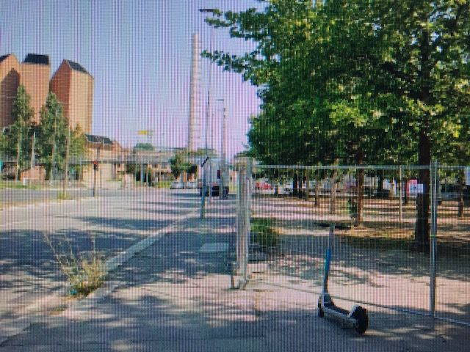

Kappa FuturFestival, interviene il Comitato Dora Spina Tre
11 Luglio 2023
BREVI DI CRONACA

Per l’Amministrazione comunale “tutto va bene, madama la marchesa”: il concerto è
famoso nel mondo, porta introiti alla città (a quale parte della città?), il disturbo del suono è
quasi azzerato, il festival è “sempre più green”. Pure le fontanelle del parco questa volta
sono state tenute aperte.
Durante l’entusiastico sopralluogo ante-evento (150.000 metri quadrati del parco sono
stati progressivamente chiusi dal 12 giugno scorso), gli organizzatori hanno promesso che
“il parco tornerà gradualmente a essere fruibile da parte della cittadinanza a partire dal
secondo giorno dopo la conclusione del Festival” (CittAgorà del 26.6.2023). Promessa già
saltata: ad oggi, a 7 giorni dalla chiusura del concerto, l’area occupata non è nemmeno in
parte stata aperta (se non la passerella sul fiume).
Il ripristino dell’area verde rovinata dall’evento?. Magari si farà in autunno. “Adesso fa
troppo caldo”.
Nell’ottica di mettere le mani su tutto il parco per tutto l’anno, gli organizzatori
promettono nel futuro qualche concerto di musica diversa, qualche aiuola più fiorita e
quant’altro. La pubblicità, utilizzando esigenze disattese dei residenti, è l’anima del
commercio! Preludio alla progressiva intera gestione privatistica del parco? Svilendo
ulteriormente il ruolo delle sempre più silenti assemblee elettive.

COMITATO DORA SPINA TRE
www.comitatodoraspina3.it

